**The Babbage Engine**

Charles Babbage (1792 – 1871), pelopor computer, ia merancang mesin komputasi otomatis pertama. Dia pernah mencoba menciptakan komputer tetapi gagal untuk membangunnya. *The First Babbage Engine* selesai dibangun pada tahun 2002 di London, 153 tahun setelah dirancang oleh Charles Babbage. *Difference Engine No.2* dibangun dan selesai di Museum Sains di London ini merupakan puncak dari sebuah proyek tujuh belas tahun. Terdiri dari 8.000 bagian, dengan berat 5 ton, dan ukuran panjang 11 kaki.

Media Machine-Readable telah mendahului Internet, komputer modern dan elektronik. Kode mesin pembaca dan informasi pertama kali atas konsep [*Charles Babbage*](https://id.wikipedia.org/wiki/Charles_Babbage) pada awal 1800-an. [Babbage](https://id.wikipedia.org/wiki/Charles_Babbage) membayangkan bahwa kode ini akan memberikan petunjuk bagi mesin yang berbeda dan mesin analitik dimana alat ini dirancang untuk memecahkan masalah atas kesalahan dalam perhitungan. Antara tahun 1822 dan tahun 1823, [*Ada Lovelace*](https://id.wikipedia.org/wiki/Ada_Lovelace), seorang matematikawan, menulis petunjuk pertama untuk menghitung angka pada mesin [Babbage](https://id.wikipedia.org/w/index.php?title=Babbage_machine&action=edit&redlink=1) ([Charles Babbage, 1800](https://id.wikipedia.org/wiki/Charles_Babbage)) instruksi Lovelace sekarang diyakini sebagai program komputer pertama.

**Asal Usul Teori Babbage Engine**

London, 1821 pada saat musim semi Charles Babbage (1791-1871) yang merupakan seorang penemu juga ahli matematika sedang melakukan sebuah penelitian perhitungan satu set tabel astronomi. Di dalam penelitiannya Charles menemukan kesalahan yang menjadi awal mula era komputasi otomatis.

Pada era Charles Babbage proyek rekayasa, astronomi, konstruksi, keuangan, perbankan dan asuransi tergantung pada tabel dicetak untuk perhitungan. Bahkan sebuah kapal navigasi mengandalkan tabel dicetak untuk menemukan posisi mereka di laut. Taruhannya yang tinggi terletak pada modal dan dianggap beresiko untuk kehidupan.

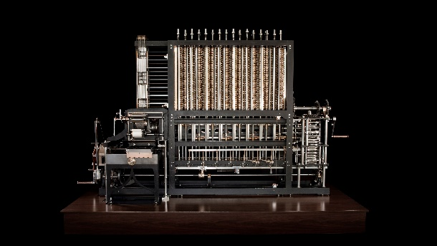

**Mesin Analisis (Analytical Engine)**

Dengan proyek yang terhenti sebelumnya, pada tahun 1834 Babbage kembali membangun mesin yang lebih ambisius, kemudian disebut Analytical Engine. Analytical Engine memiliki banyak fitur penting yang ditemukan dalam komputer digital modern. Mesin memiliki 'Store' di mana antara angka dan hasil dapat dilakukan, dan terpisah dari 'Mill' di mana pengolahan aritmatika dilakukan.

Mesin dibuat dengan prinsip dari empat fungsi aritmatika dan bisa melakukan perkalian langsung dan pembagian. Juga mampu berfungsi sebagai percabangan bersyarat, looping (perulangan), microprogramming, pemrosesan paralel, iterasi, menempel, polling, dan bentuk getaran. Mesin ini memiliki berbagai output termasuk printout hardcopy, punched cards, merancang grafik dan produksi otomatis stereotip - nampan dari bahan yang lembut di mana hasil dapat digunakan sebagai cetakan untuk membuat pelat cetak.

**Mesin (the engine)**

Charles Babbage (1791-1871),yang merupakan pelopor komputer, merancang dua kelas mesin, Mesin Perbedaan dan Mesin Analisis. Mesin perbedaan didasarkan dengan prinsip matematika, yaitu, metode perbedaan terbatas. Metode yang digunakan adalah metode ilmu hitung yang menghilangkan kebutuhan untuk perkalian dan pembagian yang lebih sulit untuk menerapkan secara mekanis.

Mesin Analisis (Analytical Engine) memiliki fungsi yang berbeda dengan kalkulator. Mesin ini menandai perkembangan dari aritmatika mekanik perhitungan yang lengkap untuk tujuan umum perhitungan.

Mesin hitung Babbage adalah mesin digital desimal. Menggunakan decimal familiar sepuluh angka '0' - '9' yang berarti bahwa hanya seluruh angka diakui sebagai valid. Nilai angka diwakili oleh roda gigi dan setiap digit dari nomor memiliki roda sendiri.

Babbage menggunakan sistem angka selain desimal termasuk biner serta basis nomor 3, 4, 5, 12, 16 dan 100. Dia menetap untuk desimal agar efisiensi teknik serta karena terbiasa dalam kesehariannya

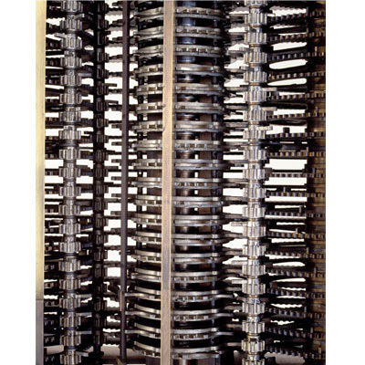

Analitycal Engine, experimental model (1871)

**HOW IT WORKS**

**Physical Legacy**

Desain Babbage secara fisik tidak ada yang pernah diwujudkan secara keseluruhan. Perakitan utama yang selesai ia lakukan adalah satu-tujuh dari Difference Engine No 1, mesin yang terdiri dari sekitar 2.000 bagian yang dirakit pada tahun 1832. Mesin ini merupakan perangkat hitung otomatis yang pertama berhasil untuk mewujudkan aturan matematika dalam mekanisme. Sebuah mesin kecil dari Analytical Engine sedang dibangun pada saat kematian Babbage pada tahun 1871.

**Difference Engine No 1**

Pada tahun 1821 Babbage mulai merancang Difference Engine No 1, untuk menghitung tabulasi fungsi polinomial. Mesin didesain untuk menghitung serangkaian nilai-nilai dan hasil dicetak secara otomatis dalam sebuah tabel. Difference Engine No 1 adalah desain lengkap pertama untuk mesin hitung otomatis.

Dari waktu ke waktu Babbage mengubah kapasitas mesin tersebut. 1830 desain menunjukkan mesin penghitung dengan enam belas digit dan enam perintah perbedaan. 25.000 bagian mesin dibagi rata antara bagian menghitung dan printer. Kalau dibangun dan ditimbang diperkirakan akan seberat empat ton dengan tinggi sekitar delapan kaki. Pekerjaan pembangunan Mesin dihentikan pada tahun 1832.

**A New Difference Engine**

Selesai dengan Analytical Engine pada 1840, Babbage mulai mempertimbangkan sebuah mesin baru. Antara 1847-1849 ia menyelesaikan desain Difference Engine No. 2, sebuah versi pengembangan dari Difference Engine No 1. Mesin ini menghitung dengan angka panjang tiga puluh satu digit dan dapat tabulasi polinomial setiap naik ke urutan ketujuh. desain yang lebih sederhana hanya sekitar sepertiga dari bagian Difference Engine No 1, dengan daya komputasi yang sama.

Difference Engine No 2 dan Analytical Engine berbagi desain yang sama untuk printer - perangkat output dengan fitur yang luar biasa. Ini tidak hanya menghasilkan hardcopy bertinta cetakan di atas kertas sebagai salinan pemeriksaan, tetapi juga secara otomatis stereotip hasil, yaitu mengesankan hasilnya pada bahan yang lembut, Plaster of Paris misalnya, yang dapat digunakan sebagai cetakan dari pelat cetak yang terbuat. Hasil penyusunan alat secara otomatis memungkinkan operator untuk menetapkan tata letak hasil pada halaman. Fitur user dapat berubah termasuk variabel tinggi baris, variabel jumlah kolom, margin kolom variabel, garis pembungkus otomatis atau kolom pembungkus, dan meninggalkan baris kosong setiap beberapa baris untuk kemudahan membaca.

Struktur Analytical Engine pada dasarnya sama dengan desain yang mendominasi komputer di era elektronik. Pemisahan memori dari pusat prosesor, operasi serial menggunakan ' mengambil-mengeksekusi siklus ', dan fasilitas untuk memasukkan dan keluaran data dan instruksi.

Dengan nilai awal dihitung sisa nilai-nilai fungsi tersebut dapat dihitung dengan membalik proses. Nilai-nilai yang kita ingin menghitung ditunjukkan di bawah garis putus-putus atas. Untuk polinomial ini, perbedaan kedua adalah konstan (2). Untuk menghitung nilai fungsi untuk x = 5 perbedaan konstan (2) ditambahkan ke perbedaan pertama (7) untuk mendapatkan pertama perbedaan berikutnya (9) (panah merah), yang kemudian dapat ditambahkan ke nilai fungsi terakhir (panah biru) untuk menghasilkan F (5) = 29. ini adalah hasil yang diinginkan, dicapai tanpa melakukan perkalian.

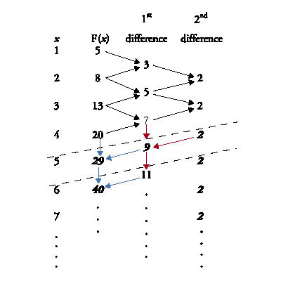

**Diagram showing method of differences**

Jika beberapa nilai pertama dari polinomial diketahui, sisanya dapat dihitung menggunakan perulangan sederhana. Metode ini diilustrasikan dalam diagram untuk fungsi F (x) = $x^{2}$ + 4. Nilai-nilai x ditunjukkan pada batasan kolom pertama dengan 1 setiap kali (x = 1, 2, 3, 4...). Nilai-nilai fungsi F (x) = $x^{2}$ + 4 ditunjukkan pada kolom kedua dengan empat nilai yang pertama dihitung dengan aritmatika atau dengan tangan (5, 8, 13, 20).

Langkah selanjutnya adalah menghitung perbedaan pertama dan kedua. Perbedaan pertama ditunjukkan pada kolom ketiga dan dihitung dengan mengurangkan nilai berturut-turut dari kolom sebelumnya seperti yang ditunjukkan oleh panah padat mengalir dari kiri ke kanan (8-5 = 3, 13-8 = 5 dll). Perbedaan kedua dihitung dengan mengurangkan pasangan Perbedaan pertama dan ini ditunjukkan dalam kolom terakhir.

**Prinsip dari Difference Engine**

Difference Engine didasarkan dengan prinsip matematika yaitu, metode perbedaan terbatas. Secara umum, menghitung nilai polinomial dapat dilakukan dengan salah satu atau semua operasi aritmatika penambahan, pengurangan, perkalian dan pembagian.

Keuntungan dari metode perbedaan terbatas adalah menghilangkan kebutuhan untuk perkalian dan pembagian, dan memungkinkan nilai-nilai polinomial untuk dihitung dengan menggunakan operasi pertambahan sederhana saja. Menambahkan dua angka menggunakan roda gigi lebih mudah untuk diterapkan daripada perkalian atau pembagian dan metode menyederhanakan mekanisme dinyatakan kompleks.

## Final Vindication

Proyek ini mengabiskan waktu hingga tujuh belas tahun untuk penyelesaiannya. Bagian menghitung selesai pada tahun 1991 saat peringatan dua abad kelahiran Babbage, dan alat percetakan selesai pada tahun 2002. Proyek ini memiliki kesulitan pada pendanaan, tantangan manufaktur, tenggat waktu tidak mungkin, dan teka-teki teknis.

Mesin selesai dan bekerja sesuai konsep yang disusun Babbage. Ada 8.000 bagian yang sama membagi antara bagian menghitung dan perangkat output. Beratnya lima ton dengan tinggi tujuh kaki, sebelas kaki panjang dan delapan belas inci untuk yang paling sempit. Sebagai objek statis itu adalah sebuah karya rekayasa mewah yang patut untuk dilihat. Dalam operasi itu adalah tontonan yang memikat.

Proyek ini menegaskan berdiri Babbage sebagai desainer kecerdikan yang tangguh. Hal ini juga menunjukkan bahwa presisi yang dicapai bukanlah pertimbangan pembatas dalam kegagalan Babbage. Tampak pada hasil abad ke-19 memiliki banyak hubungannya dengan politik, ekonomi, dan kepribadian, seperti dengan teknologi.

Mesin Babbage didemonstrasikan dan dipublikasikan di Museum Sains, London. Sebuah duplikat mesin dan printer dari desain asli Babbage. Difference Engine No.2 selesai oleh proyek pribadi seorang Nathan Myhrvold, mantan kepala kantor teknologi dan Kelompok VP di Microsoft. The Babbage Difference Engine No 2. didemonstrasikan dan dipublikasikan sejak dari Mei 2008 sampai Januari 2016.

**Sebuah Sekuel Modern**

Pada tahun 1985 Museum Sains di London memulai sebuah proyek untuk membangun Difference Engine No 2 dari desain asli Babbage (1847-1849). Proyek ini dipimpin oleh Kepala Museum Komputer, Doron swade. Tujuan dari proyek ini adalah untuk mengenang karya Babbage dalam.

Babbage meninggalkan dua puluh gambar desain besar yang menggambarkan mekanisme Mesin. gambar baru dibuat untuk menentukan masing-masing dari 8.000 bagian dengan rincian yang memadai dari peninggalan Babbage untuk proses pembuatan. Metode yang digunakan adalah metode manufaktur modern. Analisis komposisi bahan yang digunakan oleh Babbage juga dilakukan untuk memastikan bahan terbaik untuk pembuatan mesin.

Proses ini dapat diulang untuk menghasilkan pertama perbedaan berikutnya (11) yang dapat ditambahkan ke nilai fungsi terakhir untuk mendapatkan F (6) = 40, dll Dengan menggunakan metode ini, setiap tingkat dua polinomial dapat dihitung dengan cara yang sama dan , lebih umum setiap tingkat polinomial n dapat dihitung, hanya dimulai dengan perbedaan n.

Mesin Perbedaan Babbage No 2 memiliki 'register' untuk memegang salah satu nomor dari masing-masing kolom dalam tabel (misalnya 20, 7, 2). Ini akan menambahkan selisih kedua dengan yang pertama, kemudian menambahkan hasil bahwa untuk nilai fungsi untuk menghitung entri berikutnya di meja. Ada cukup 'register' selama tujuh perbedaan, yang memungkinkan untuk menghitung nilai 31-digit untuk polinomial dengan istilah hingga $x^{7}$.